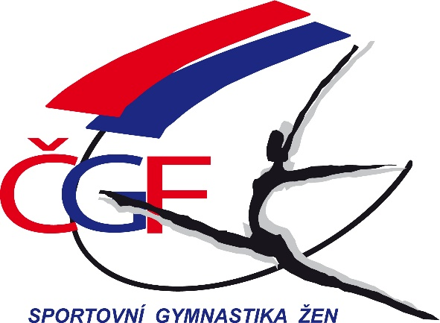

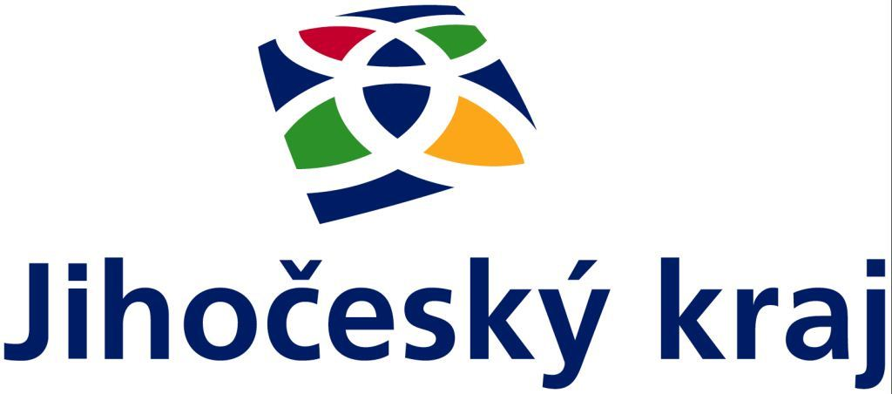

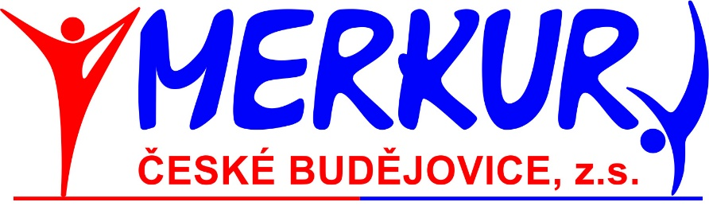

Tělovýchovná jednota Slovan Jindřichův Hradec

ve spolupráci s oddílem Merkur České Budějovice

pořádá

z pověření ČGF – KSK Jihočeského kraje a
Kraje Vysočina

za finanční podpory KÚ Jihočeského kraje

krajský přebor družstev

Jihočeského kraje
a kraje vysočina

ve sportovní gymnastice žen
pro rok 2017

Jindřichův Hradec, sobota 18. listopadu 2017

ROZPIS KRAJSKÉHO PŘEBORU DRUŽSTEV VE SPORTOVNÍ GYMNASTICE ŽEN PRO ROK 2017

1. Všeobecná ustanovení

Pořadatel: Oddíl sportovní gymnastiky TJ Slovan Jindřichův Hradec,
ve spolupráci s oddílem Merkur Č. Budějovice a KSK JK a KV

Činovníci: ředitel závodu: Miroslava Belšánová
hl. rozhodčí: Iva Novotná
hlasatel: Tomáš Vybíral
hospodář: Gustav Bago
zdravotník: Alena Pavlíková Kešnarová
vedoucí počtář: Hana Krajňáková
vedoucí technické čety: Tomáš Vybíral

Místo: tělocvična TJ Slovan Jindřichův Hradec, ul. Jarošovská

Datum: sobota 18. 11. 2017

Přihlášky: do 14. 11. 2017 elektronicky přes GIS
Případné dotazy na tel: 724 379 527 (Gustav Bago)
V přihlášce je dále nutno uvést výšku stolu do poznámky, případně upravit jméno trenéra (trvale lze měnit v evidenci)

Podmínka účasti: včas zaslaná přihláška, platná lékařská prohlídka,
gymnastický trikot, registrace u ČGF

Startovné: 100,-Kč za závodnici

Úhrada: trenéři startují na náklady vysílající organizace, úhrada
rozhodčích dle platných směrnic ČGF

Závodní kancelář: bude otevřena v den závodu pro všechny kategorie od 7:30

Kategorie: ZS, III. liga – mladší žákyně, III. liga – starší žákyně,
III. liga – žákyně B, III. liga – žákyně C, III. liga – juniorky C
a ženy C, II. Liga

Startují: družstva max. 6, 3 + 1 závodí na nářadí (jednotný trikot)

Rozhodčí: nominace rozhodčích bude zaslána předsedkyní KRŽ
a zveřejněna i v GISU

Občerstvení: zajištěno v prostorách haly - bufet

Ceny: družstva na 1. - 6. místě obdrží diplom, na 1. - 3. místě medaile

2. Závodní předpis

závodí se dle platného Závodního programu žen vydaného ČGF a Závodního programu pro podzimní soutěže 2017 vydaného KSK JK a KV a dle nových pravidel SG žen. Prostná pás 17 m.

3. Technická ustanovení

Časový pořad:
7³⁰ - 8⁴⁵ rozcvičení ZS, III liga – ml. ž.
7³⁰ – 8³⁰ prezence všech závodnic
8³⁰ porada rozhodčích
9⁰⁰ slavnostní nástup
9⁰⁰ – 12⁰⁰ závod ZS, III liga – ml. ž.
12⁰⁰ – 13⁰⁰ rozcvičení ostatních kategorií
13⁰⁰ vyhlášení výsledků dop. závodu
13¹⁵ – 16⁰⁰ závod III ligy – st. ž., III ligy - ž. B, III ligy - ž. C a III ligy J+Ž C, II. ligy
16³⁰ vyhlášení výsledků odp. závodu

Přesný časový harmonogram závodu včetně rozcvičení a vyhlášení bude
upřesněn podle počtu přihlášených závodnic.

Gustav Bago Miroslava Belšánová Iva Novotná
předseda KSK JK a KV ředitel závodu hlavní rozhodčí

